**Описание развивающей предметном- пространственной среды**

**второй младшей группы «Звездочки»**

**МБДОУ «ДС № 90 «Цветик-семицветик» (г. Норильск),**

**претендента на первую квалификационную категорию**

**по должности «воспитатель»**

**Майоровой Евгении Владимировны**

Предметно-пространственная среда группы представляет необходимые возможности для игровой, познавательной, творческой, исследовательской, двигательной активности детей, обеспечивает эмоциональное благополучие дошкольников, дает возможность для самовыражения, имеет характер открытой, незамкнутой системы, способной к корректировке и развитию.

Принцип полифункциональности реализуется с помощью разделения пространства групп на зоны с помощью различного модульного оборудования. Принцип трансформируемости – с помощью изменяемости в зависимости от возрастных особенностей детей, периода обучения, реализуемой образовательной программы.

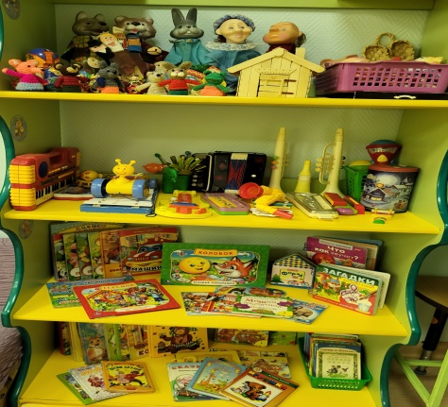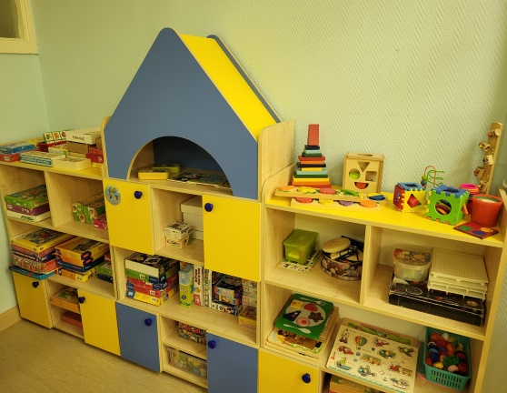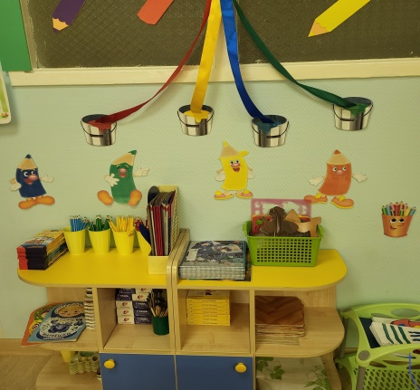 В группе больше мальчиков, соответственно больше конструкторов, кубиков, машин, что позволяет детям строить дома, мосты, гаражи не только на полу, но и на мобильных платформах. В группе созданы развивающие центры: центр познания, центр музыки и театра, центр изобразительного искусства, центр книги, центр развития речи. Весь материал в центрах обновляется и пополняется в соответствии с темами недель образовательного процесса.

В группе организован центр сюжетно-ролевой игры, где оборудование и пособия размещены таким образом, чтобы дети могли легко подбирать игрушки, комбинировать их *«под свои игровые творческие замыслы».*

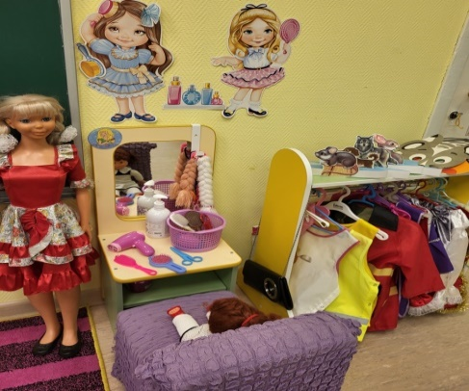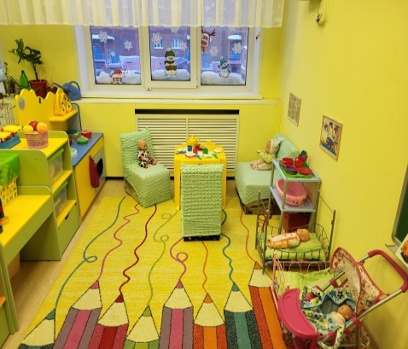

Так же особое внимание уделила созданию речевого уголка, где учитываются особенности речевого развития каждого ребенка.

Речевой уголок постоянно пополняется разнообразными практическими и наглядными, а также методические материалами для решения всех задач по развитию речи.

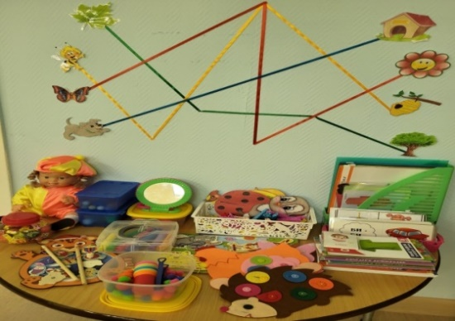 Содержание речевого уголка:

-Картотеки пальчиковых игр, игр на развитие дыхания;

-Карточки для проведения артикуляционной гимнастики;

-Д/И на развитие ЗКР, элементарного словообразования и др.;

- Картотеки чистоговорок, стихотворений, потешек, приговорок;

-Сюжетные и предметные картинки: - для составления рассказов;

- Игры для развития мелкой моторики и речевого дыхания.

В речевом уголке присутствует игровой персонаж Кукла- Говорушка. (сопровождает детей в течении всех занятий по развитию речи).

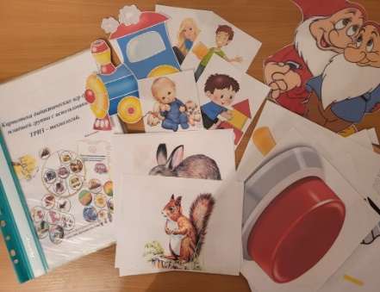 В своей работе использую технологии ТРИЗ, это позволяет заинтересовывать детей и помогает им прочно овладеть знаниями, а в дальнейшем грамотно их применять в жизни. Поэтому в группе организован познавательный цент «Изобретателей» . Оснащен самостоятельно разработанной картотекой игр и тренингов на формирование  системного мышления детей второй младшей группы. Дидактическими играми с элементами ТРИЗ по развитию творческого воображения у детей. Все эти пособия используются по речевому развитию и творческому воображению. Дети учатся анализировать, представлять, находить выход из сложившейся ситуации.

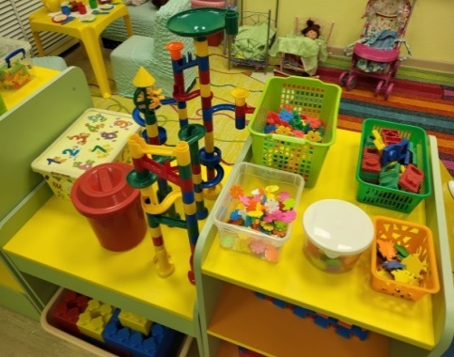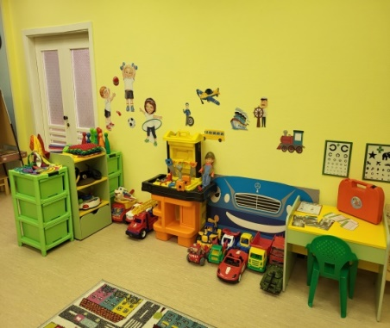 Центр конструирования «Юный конструктор», где дети закрепляют навыки коллективной работы, учатся распределять обязанности, планировать процесс изготовления постройки. Содержимое центра позволяет организовать конструкторскую деятельность с большим количеством воспитанников. А также организовать игровую деятельность как на ковре, так и за столами. Имеются строительные материалы, конструкторы, детали конструктора, набор мелкого строительного материала, схемы-образцы построек.

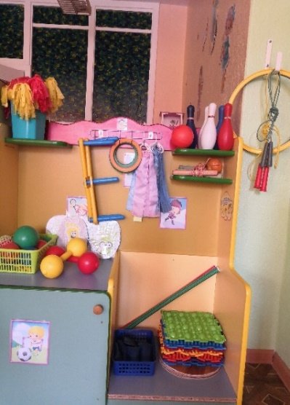

В группе оборудован центр физкультуры и оздоровления «Спортивный уголок», содержащий как традиционное оборудование и инвентарь (флажки, кегли, кольцеброс, мячи, шнуры и др.), так и нетрадиционное (массажные дорожки, самодельные гантели, ленточки), что приобщает детей к физической, оздоровительной деятельности, способствует реализации их двигательной потребности, совершенствованию умений и навыков.

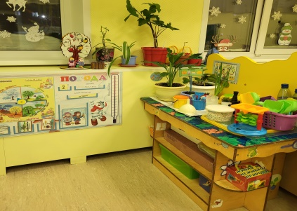 Для трудовой деятельности, игр с водой, экспериментальной деятельности организован центр природы.

В центре представлены:

- календарь наблюдения за состоянием погоды;

-материал для экспериментирования;

- оборудование для трудовой деятельности (фартуки, лейки, брызгалки, инвентарь для ухода за растениями, тряпочки, щёточки);

А также постоянно пополняемая коллекция природного материала (шишки, жёлуди, орехи, ракушки, камушки, перышки, кора деревьев, засушенные листья деревьев и кустарников, семена растений, гербарий). Ежегодно весной совместно с детьми и родителями выращиваем в группе мини – огород. Наблюдая за рассадой, дети знакомятся с основными этапами роста и развития растений, закрепляют знания об их строении, способах ухода за ними и отражают происходящие изменения в календаре наблюдения за растениями.